1. **Criação do agente “Win10Agent”. Essa criação foi necessária devido a configuração da aplicação Mantis estar feita localmente.**

**Para criação do agente segui os passos sugeridos em:** <https://www.clouddev.engineering/azure-devops-microsoft-hosted-and-self-hosted-build-agents/>

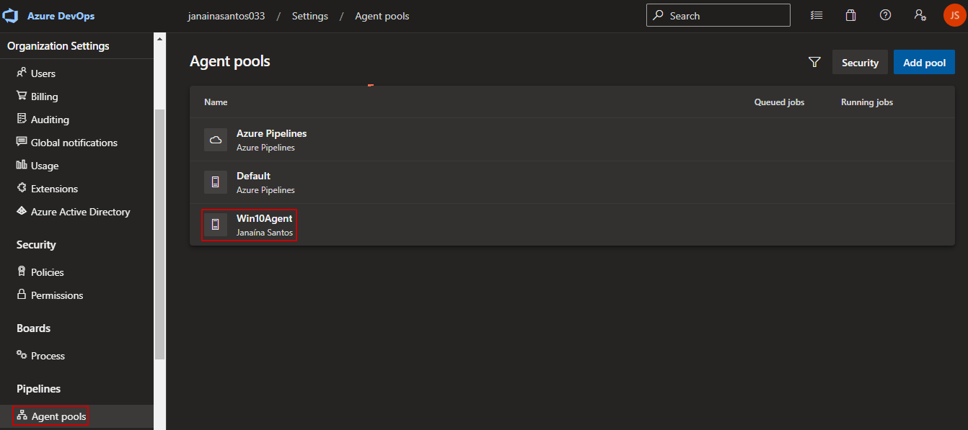

1. **Criação do projeto “DesafioAPI”:**

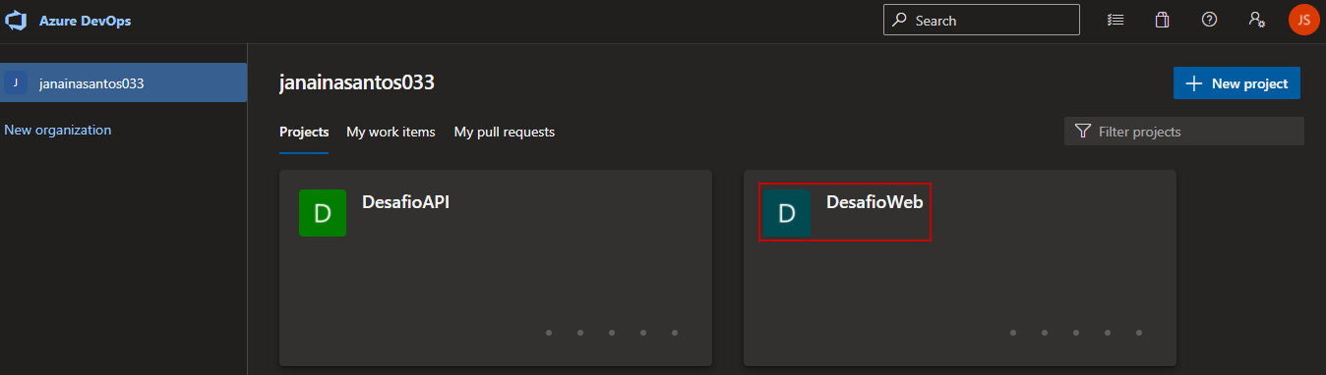

1. **Dentro do projeto foi criada a Pipeline abaixo:**

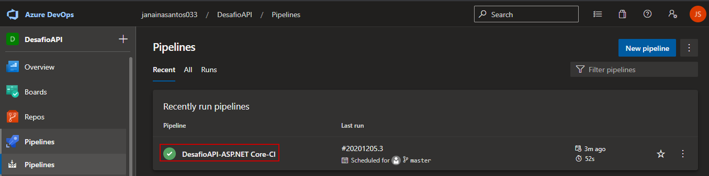

**Para criação da Pipeline no Azure DevOps realizei os seguintes passos:**

* Acessei a aba "Pipelines" e cliquei na opção "Create Pipeline"
* Cliquei na opção "Use the classic editor" e depois na opção "Other Git"
* Cliquei na opção "Add connection"
  + Informei um nome para a conexão no "Connection name"
  + Informei a URL HTTPS do diretório do projeto no GIT no "Git repository URL"
  + Informei meu usuário e senha do GIT HUB
    - * Cliquei em "Continue"
      * Clique na opção "ASP.NET Core"
        + Apaguei a tarefa "Publish” que no caso não seria necessária
        + Em "Pipeline" alterei o "Agent pool" para o agente criado anteriormente "Win10Agent".
        + Em "Get sources" na opção "Clean" coloquei: true
        + Alterei o nome do Agent job para “Tests DesafioWeb”
        + Retirei o link da opção "Path to project(s)" existente no Restore, Build e Test.
        + Apaguei a informação contida no "Arguments" existente no Restore, Build e Test.
        + Dentro de "Publish Artifact" alterei o valor de "Artifact name" para "ExtentReports".
        + Inseri no campo "Path to publish" o path do report e verifiquei dentro do "Control Options" no campo "Run this task" se a opção "Even if a previous task has failed, unless the build was canceled" estava selecionada (essa opção significa que mesmo se o teste falhar o relatório será gerado).

**Configuração dos passos da Pipeline criada:**

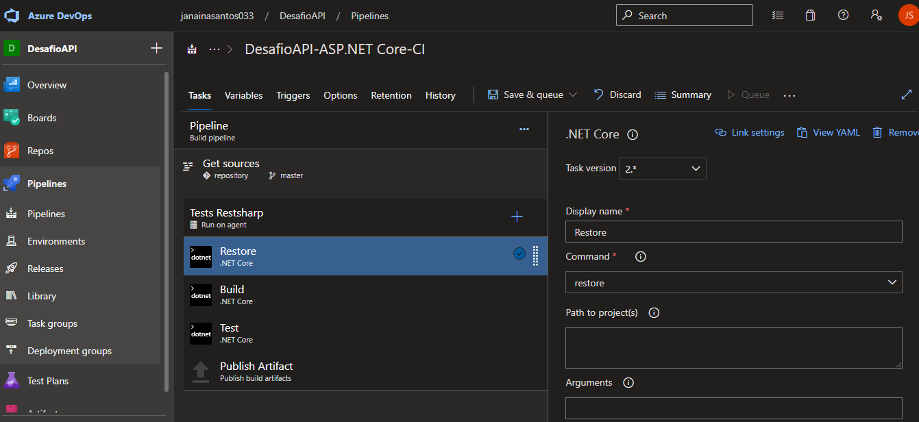

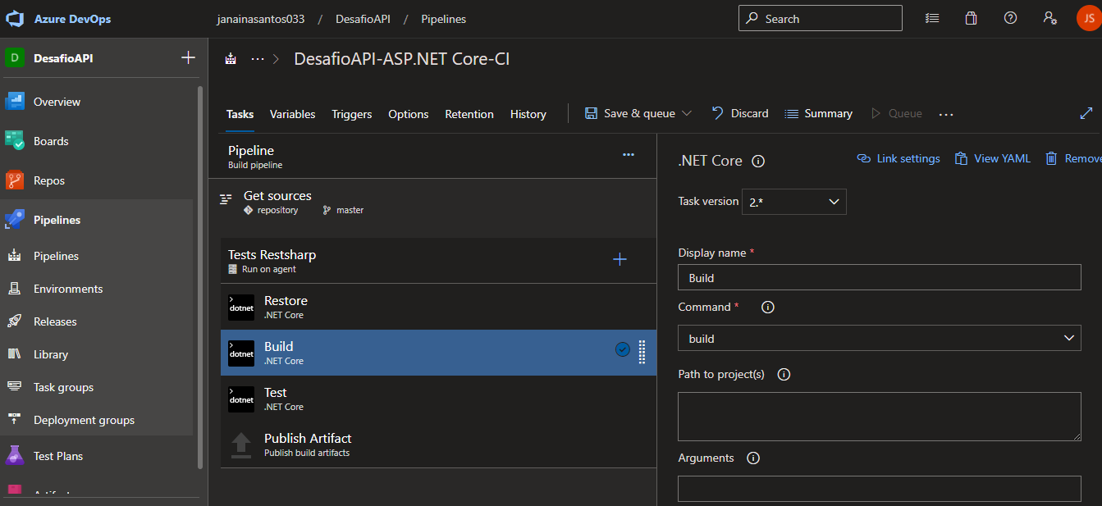

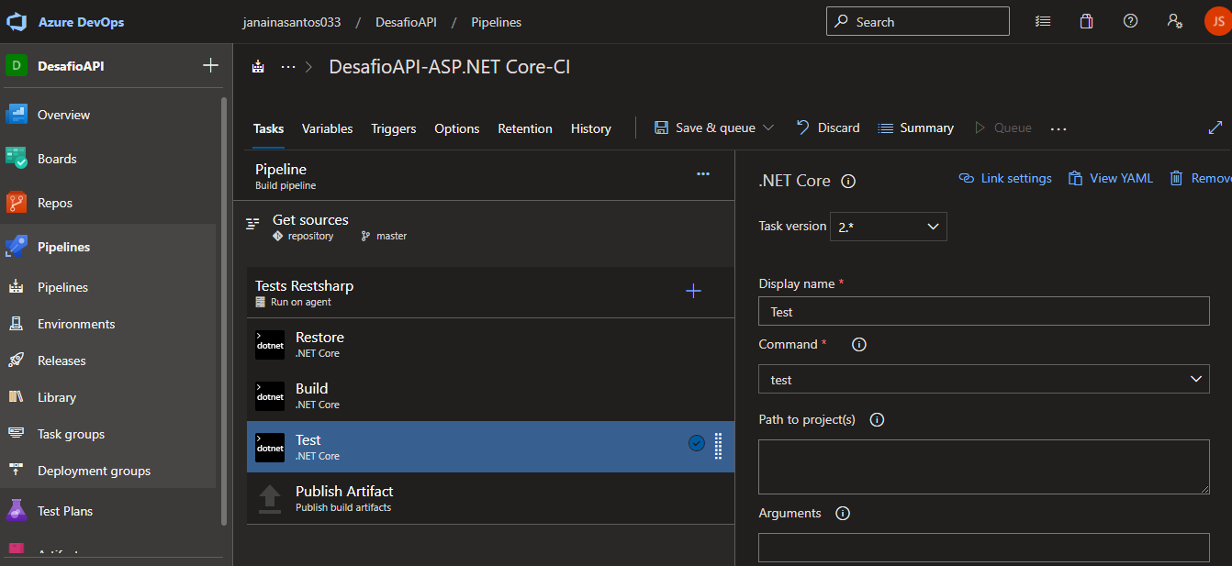

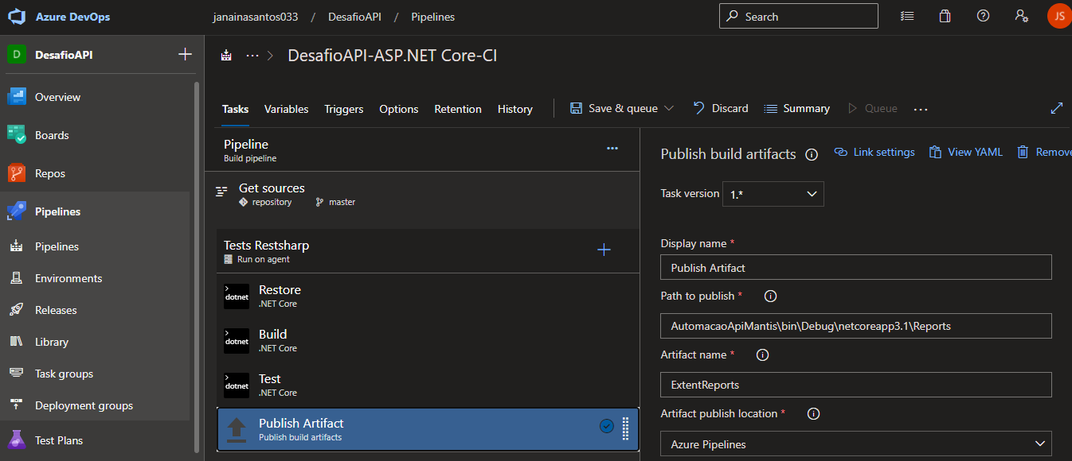

1. **Para agendar a execução automática dos testes acessei a Pipeline criada e a opção “Triggers” disponível no menu:**

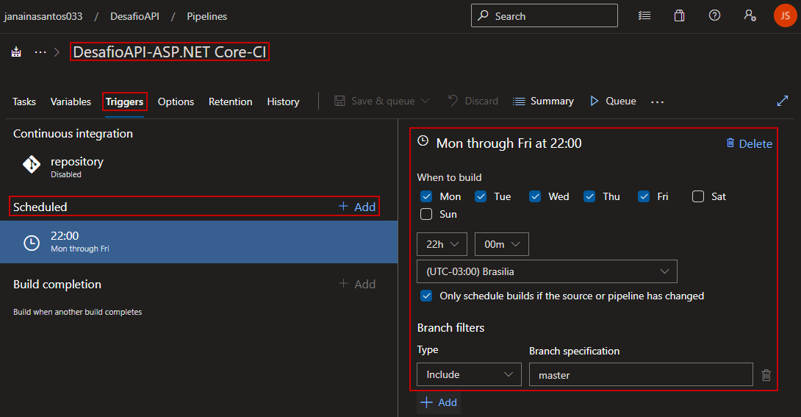

1. **Para executar manualmente a pipeline criada:**

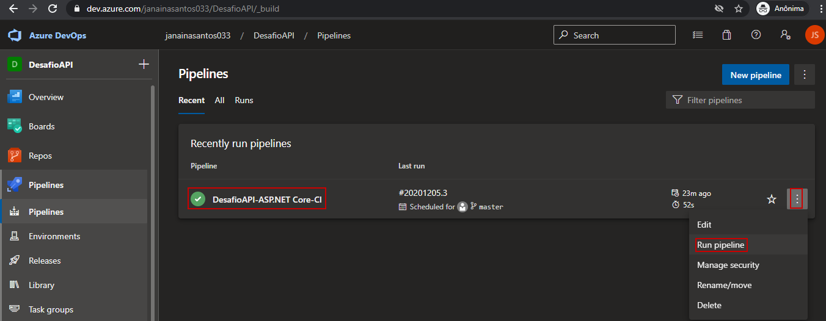

**No histórico de execução é possível ver as execuções feitas de forma manual e automática:**

